Online Submission Guidelines

1. Login dengan username dan password Anda.
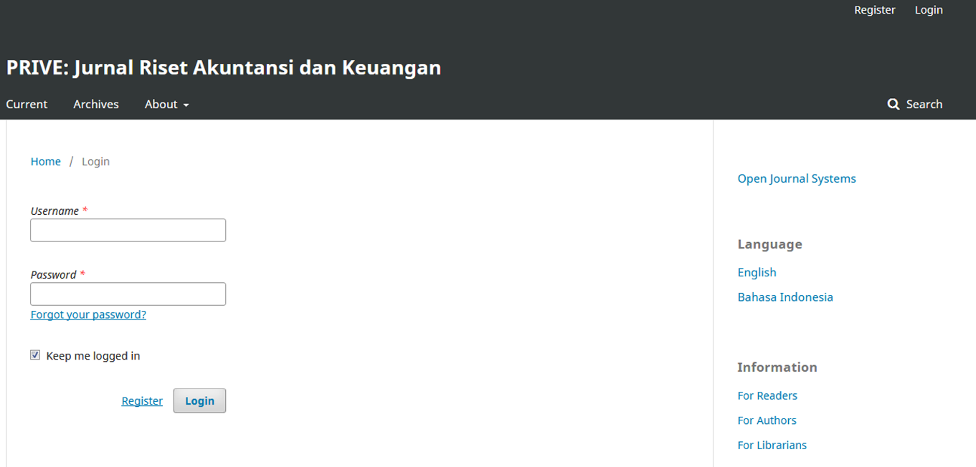

2. Klik menu user home dan akan muncul tampilan sebagai berikut.
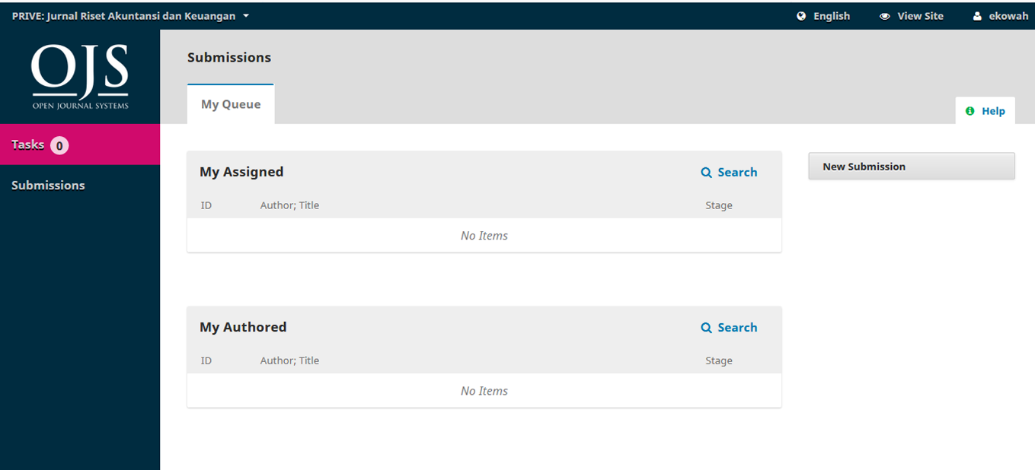

Pada halaman ini, Anda dapat melihat manuscript yang sudah Anda submit serta sejauh mana manuscript Anda telah diproses oleh Prive. Selain itu, Anda juga dapat melakukan perubahan dengan:
• Klik “Profile”, untuk mengubah profil Anda.
• Klik “New Submission”, untuk mengunggah manuscript Anda.
3. Pada tahap ini, Anda harus klik seluruh poin yang ada di submission checklist dan pastikan manuscript Anda telah memenuhi poin-poin tersebut.
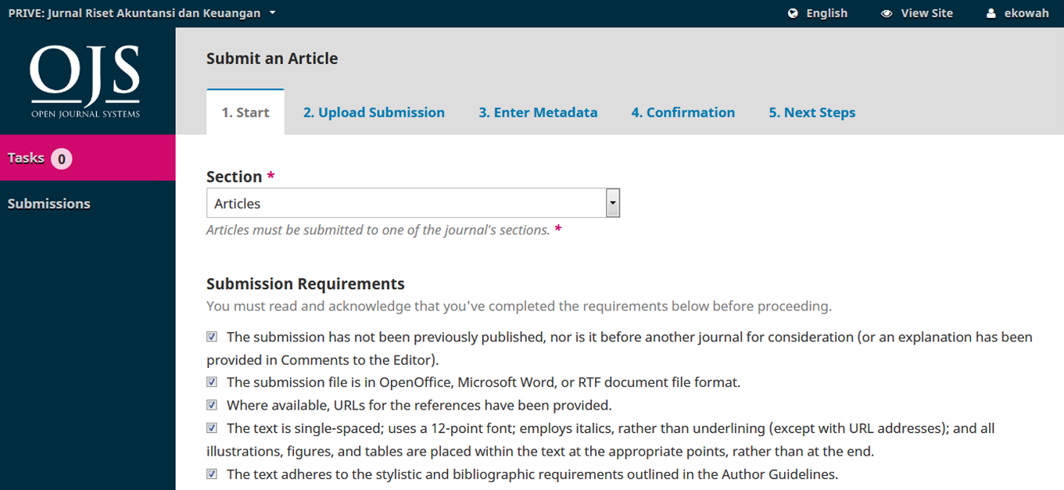

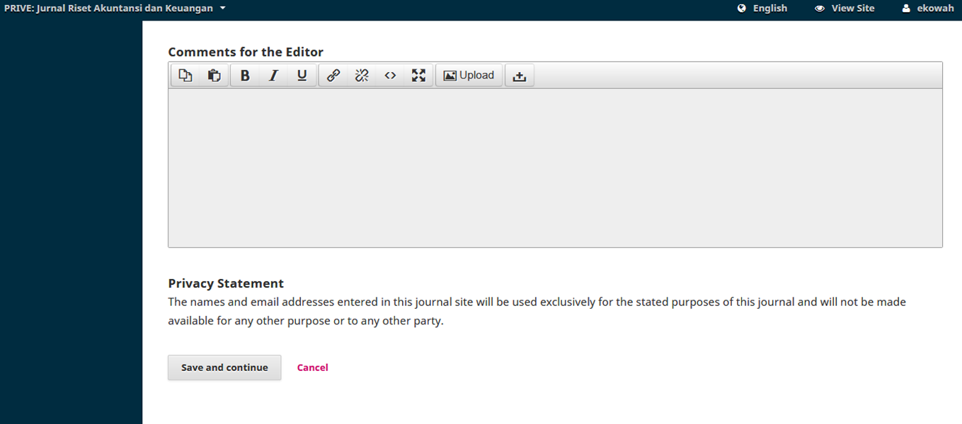
4. Jika Anda ingin menyampaikan informasi tentang manuscript submission Anda kepada Editor, Anda dapat menuliskannya pada kotak “Comments for the Editor”. Jika sudah selesai, Anda dapat klik “Save and Continue”
5. Selanjutnya tahap upload submission, Anda akan diminta untuk mengunggah file manuscript. Pastikan bahwa dalam file manuscript Anda tidak tercantum nama dan afiliasi Anda. Hal ini untuk memastikan proses blind review yang dilakukan. Untuk mengunggah manuscript Anda, klik “Choose File”, lalu pilih file yang akan diunggah. Jika sudah memilih file, Anda diharuskan klik “Upload”, hingga muncul tampilan berikut ini:
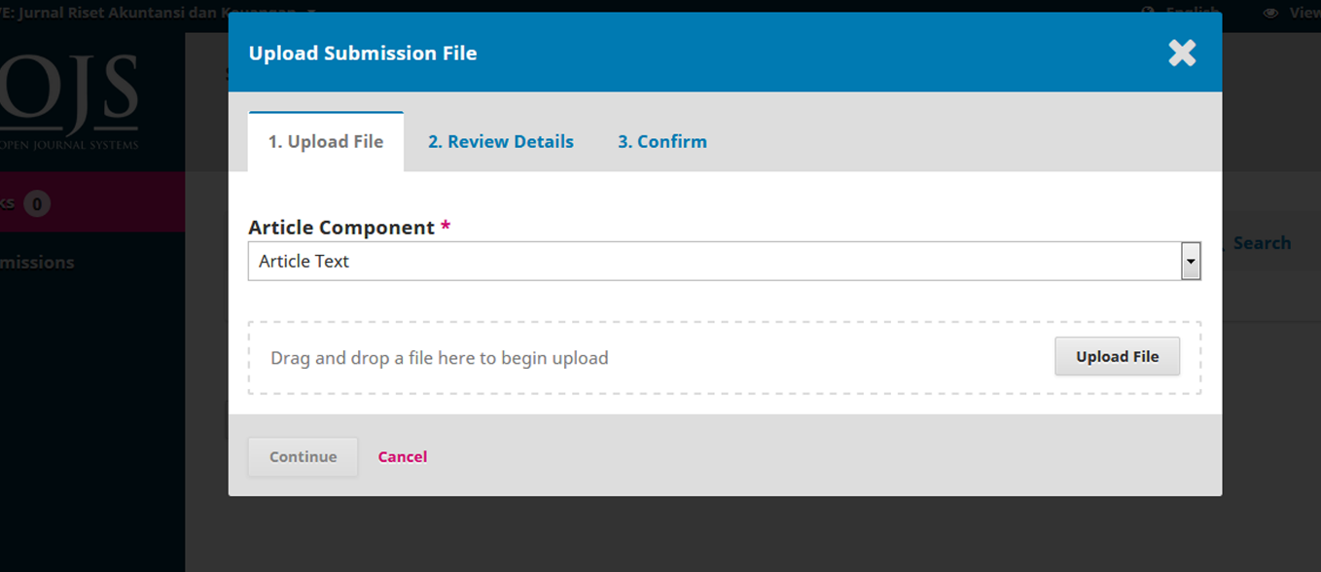

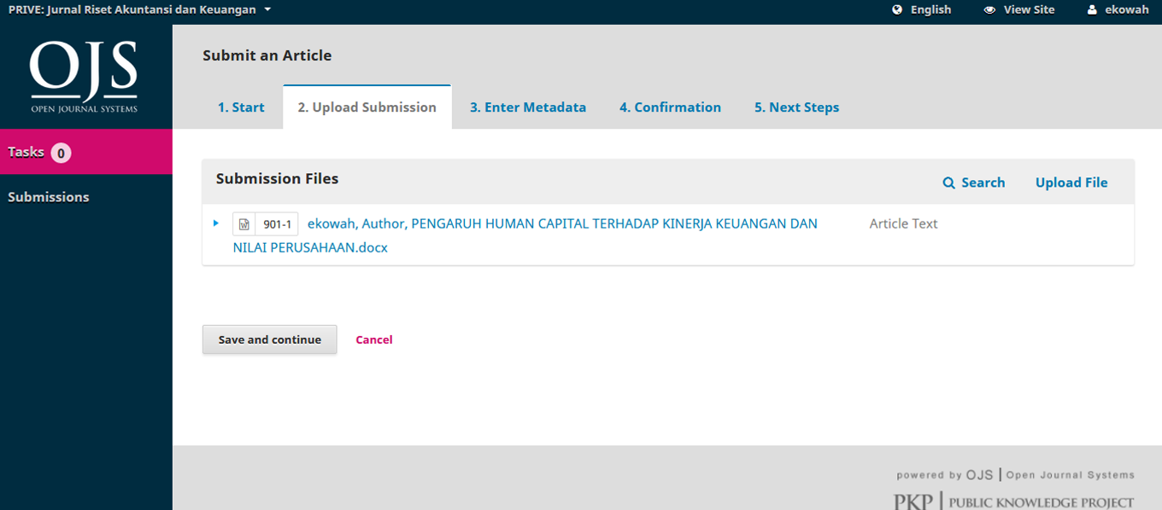

Jika Anda ingin mengubah file yang diunggah, Anda klik “Change File” dan pilih manuscript yang benar, serta pastikan Anda klik “Upload”. Jika sudah berhasil mengunggah file (ditandai dengan munculnya “Submission File” seperti diatas, Anda dapat lanjut ke tahap berikutnya dengan klik “Save and Continue”.
6. Kemudian, Anda akan diminta untuk memasukkan submission’s metadata, seperti nama penulis, judul manuscript, abstrak, dan lainnya. Pada bagian “Authors”, masukkan semua penulis manuscript. Data yang wajib diisi adalah first name, last name, email, dan affiliation. Jika penulis lebih dari satu, klik “Add Contributor” untuk menambah data penulis lainnya.
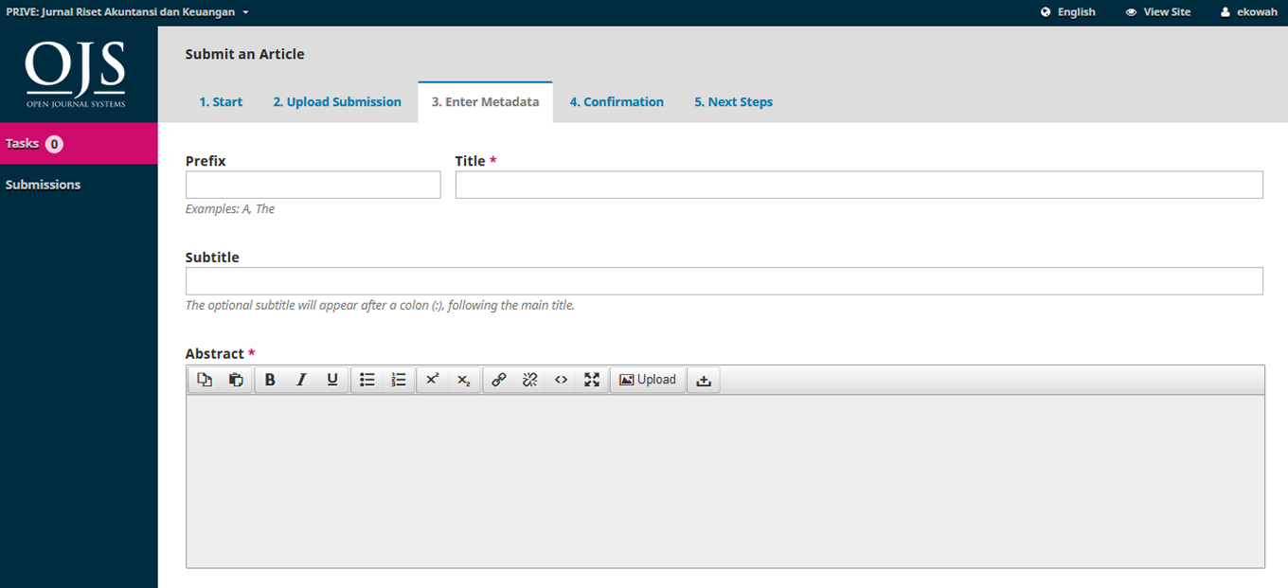

7. Kemudian masukkan judul dan abstrak manuscript Anda. Abstrak yang dimasukkan adalah abstrak dalam Bahasa Inggris. Tuliskan 3 keywords abstrak manuscript Anda pada kotak “Keywords”, setiap 1 keyword tekan enter dst. Jika semua informasi yang diperlukan sudah dimasukkan, klik “Save and Continue”
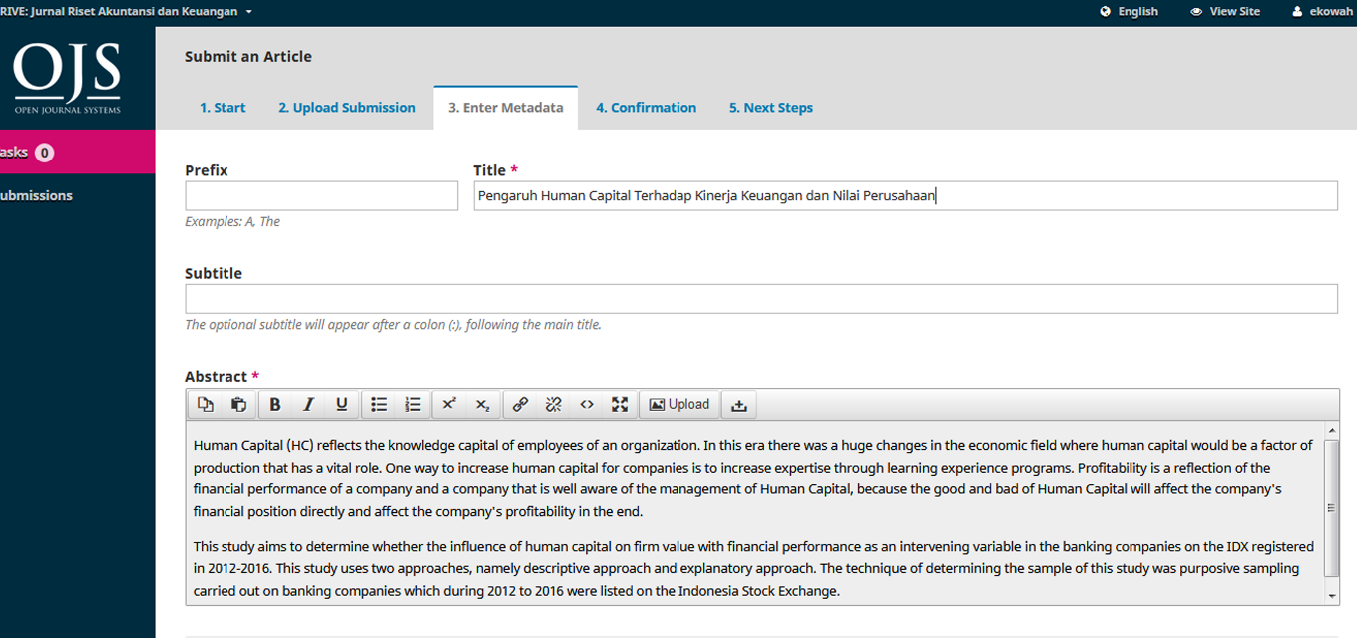
8. Klik Finish apabila proses metadata telah selesai

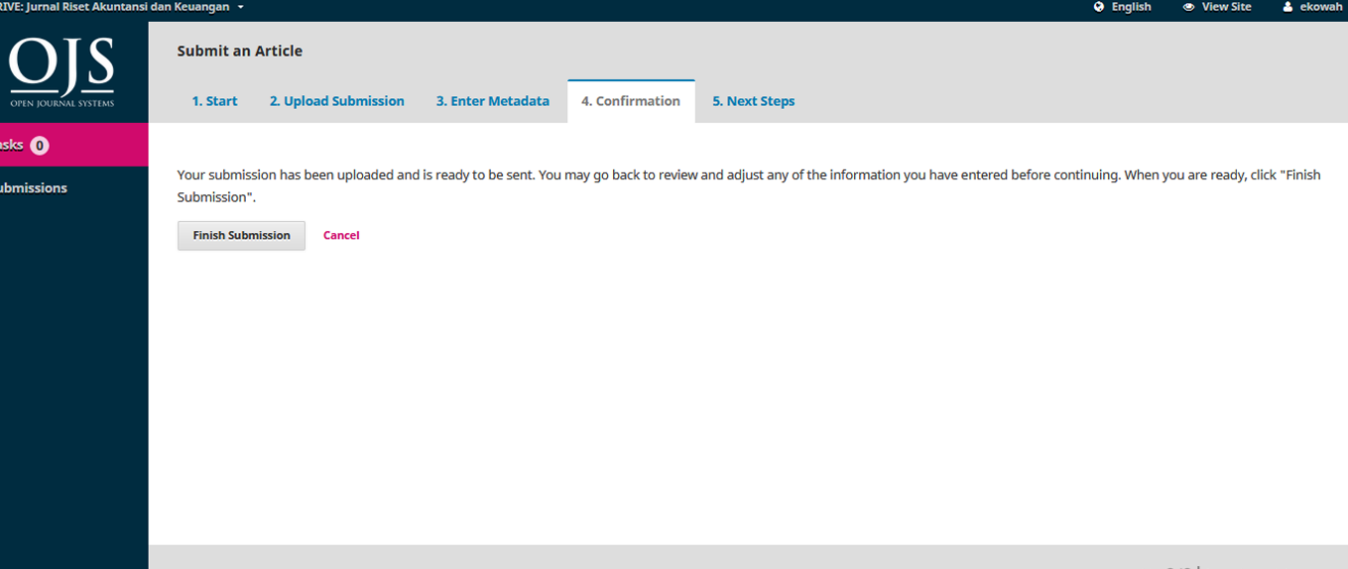
.

9. Tahap selanjutnya, Anda hanya perlu untuk memberikan konfirmasi submission dengan klik “Finish Submission”. Pastikan bahwa Anda sudah mengunggah file yang diperlukan. Jika sudah klik “Finish Submission”, Anda akan menuju ke tampilan seperti di bawah ini. Anda juga akan menerima email konfirmasi manuscript submission dari Prive proses konfirmasi untuk submission manuscript.
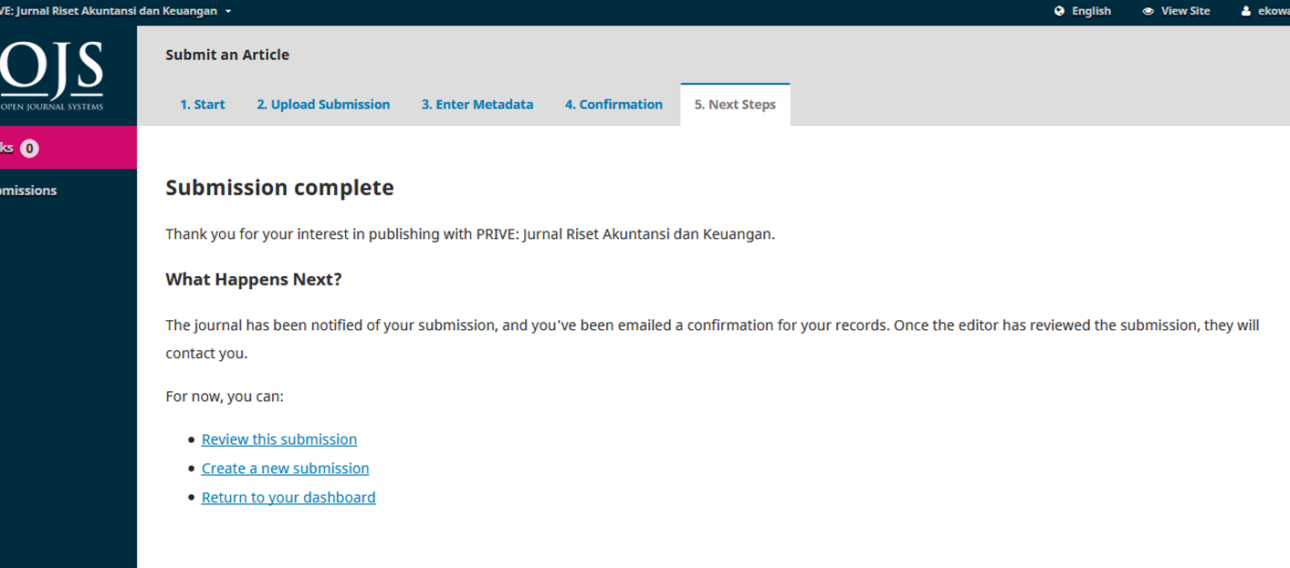

10. Anda dapat klik “Submission” untuk melihat daftar manuscript yang telah Anda unggah ke website Prive. Anda juga dapat melihat status proses reviu manuscript yang telah Anda kirimkan. Tampilannya adalah sebagai berikut:

